Ostalo da se uradi:
- Crvena traka,
- Dvije različite boje (header i futer)

Korektura:
- Umjesto ''admin'' javlja se ''Ime i Prezime'' objavljene ličnosti, i ''created''Created
- Otvaranje PDF ili druge vrste dokumenta u okviru objavljenog taba,

UPUTSTVO: objavljeni događaj/document/''naziv documenta'' ili /image ili release ili audio ili video

- USERS;
OWNER ima ovlasti da kreira novog OWNER a s istim pravima
- HEADER ITEMS;
kad se promjeni ili izbriše postojeći logo – nesmije dolaziti do poremećaja ostatka portala

Nakon zamjene ili brisanja loga i refreša,
Zadnji postavljeni logo je još uvijek vidljiv – anesmije biti!!
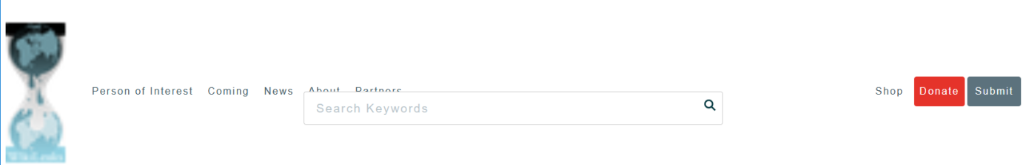

- ADD NEW POST;
Piše uploading 100% i update successfully
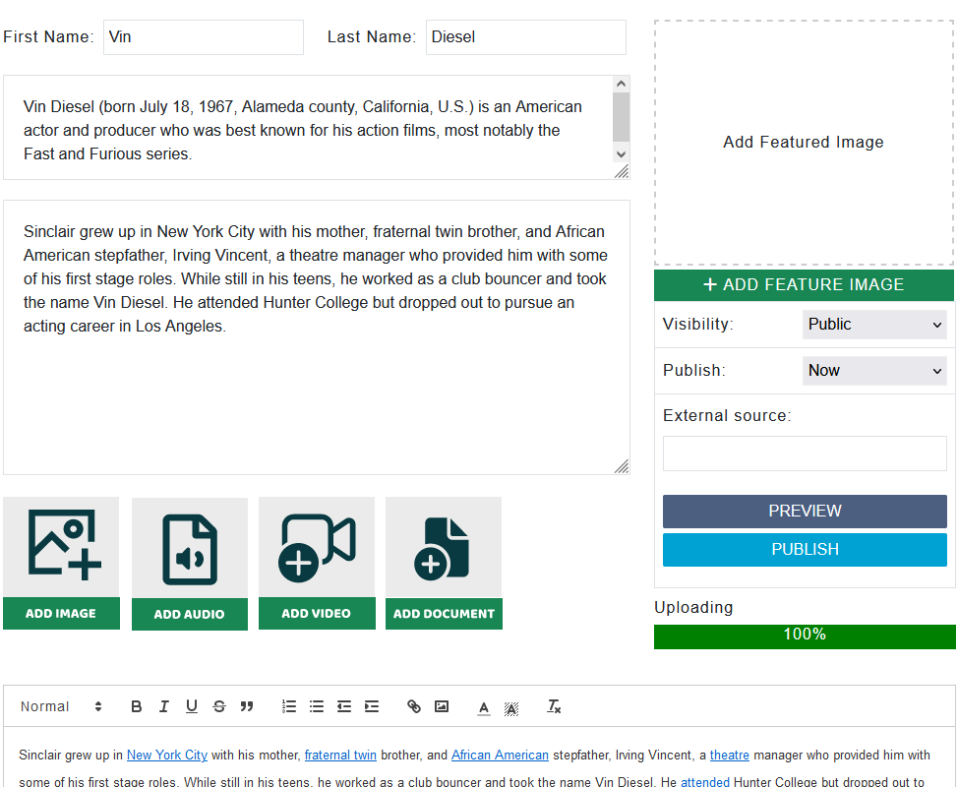

al se nigdje nepojavljiva.
Have this component const HeaderTextComponent = () => {
const [textTrack, setTextTrack] = useState({
isPlaying: false,
active: false,
text: 'COLOR IS GREAT FOR OUR BODY',
});

return (
<div
style={{
background: '#c91616',
width: '100%',

textAlign: 'center',
color: '#fff',
padding: '5px',
}}
>
{textTrack}
</div>
);
};

export default HeaderTextComponent;
And now I want to add a input field that

